专业方向综合设计

课程： 专业方向综合设计
学院： 计算机科学与网络工程学院
姓名： 陈家乐
学号： 1606100068
班级： 计机162
指导老师： 张艳玲 熊伟

一、课程设计题目及内容

题目： 设计一个程序，每秒统计一次当前系统的进程状况，并按照内存使用自多到少排序打印输出相关信息。对已经结束的进程，另外给出一个列表，并显示该进程的结束时间和持续时间。
基本要求：
（1）该题目要求使用两个链式线性表。一个链表存储当前活动进程，要求使用双向链表，排序要求是按照内存使用自多到少排序。另外一个链表存储已结束进程，要求使用单向链表，按照结束时间离当前时间的关系排序，最近的最前，最远的最后；
（2）每秒在窗口内更新一次当前系统进程情况，输出內容包括：进程名，持续时间，内存使用情况；
（3）每秒在窗口内更新一次已结束进程情况，输出内容包括：进程名，持续时间，结束时间；
（4）注意进程在这两个链表中的切换，一个进程既可被结束，也可以过段时间后再被运行。

二、程序中使用的数据结构及主要符号说明

- 存放运行进程信息的结构体：

struct ProcessInfo {
public://重载比较运算符
bool operator<(const ProcessInfo& pro);
bool operator<=(const ProcessInfo& pro);
bool operator>(const ProcessInfo& pro);
bool operator>=(const ProcessInfo& pro);
bool operator==(const ProcessInfo& pro);
public:
std::string process_id; //进程 id
std::string process_name; //程序名
int memory_usage; //内存使用情况
std::string elapsed_time; //持续时间
};
- 存放结束进程信息的结构体：
struct EndProcessInfo{
public://重载比较运算符
bool operator<(const EndProcessInfo& pro);
bool operator<=(const EndProcessInfo& pro);
bool operator>(const EndProcessInfo& pro);
bool operator>=(const EndProcessInfo& pro);
bool operator==(const EndProcessInfo& pro);
public:
std::string process_id; //进程 id
std::string process_name; //进程名
std::string elapsed_time; //持续时间
std::string end_time; //结束时间
};
双链表和单链表通过类模板实现，支持复杂数据类型和基础数据类型，功能较为完善。

- 双链表结点：
template<class DataType>
class DoubleNode {
public://重载构造函数
DoubleNode() {}
DoubleNode(DataType & val) :val_(val), next_(nullptr), prev_(nullptr) {}
DoubleNode(DataType & val, DoubleNode<DataType> * next, DoubleNode<DataType> * prev) :val_(val), next_(next), prev_(prev) {}
public:
DataType val_;
DoubleNode<DataType> *next_; //后继节点
DoubleNode<DataType> *prev_; //前驱节点
};

- 单链表节点：
template<class DataType>
class SingleNode
{
public://重载构造函数
SingleNode() :next_(nullptr) {};
SingleNode(DataType& x) : val_(x), next_(nullptr) {};
SingleNode(DataType& x, SingleNode<DataType> * next) :val_(x), next_(next) {};
public:
DataType val_;
SingleNode<DataType> * next_;
};

双链表类图：
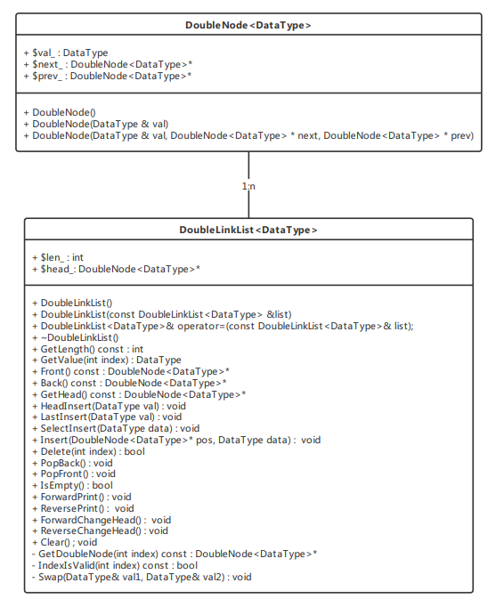

双链表部分功能函数解释：

DataType GetValue(int index); //获取第 index 结点的元素值

DoubleNode<DataType>* Front() const; //获取双链表中第一个存放数据的结点

DoubleNode<DataType>* Back() const; //获取双链表中尾结点

DoubleNode<DataType>* GetHead() const; //获取头节点

void HeadInsert(DataType val); //头插法插入链表

void LastInsert(DataType val); //尾插法插入链表

void SelectInsert(DataType data); //比较得到插入位置，插入值为 data 的新节点

void Insert(DoubleNode<DataType>* pos, DataType data); //在结点 pos 前插入值为 data 的新节点

bool Delete(int index); //删除第 index 个结点，成功返回 true，失败返回 false

void PopBack() //删除尾元素

void PopFront() //删除首元素

bool IsEmpty() //判断链表是否为空

void ForwardPrint(); //正序打印链表

void ReversePrint(); //逆序打印链表

void ForwardChangeHead(); //头节点顺时针向前移动一个单位

void ReverseChangeHead(); //头节点逆时针向前移动一个单位

void Clear(); //清除链表元素

DoubleNode<DataType>* GetDoubleNode(int index) const; //获取到第 index 个结点元素。

bool IndexIsValid(int index) const; //判断索引 index 是否合法

void Swap(DataType& val1, DataType& val2); //交换值

单链表类图：
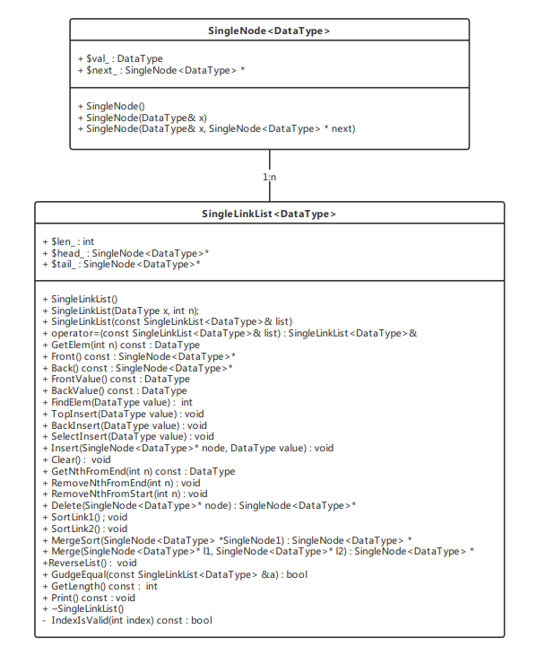

单链表部分功能函数解释：

DataType GetElem(int n) const; //获取第 n 个结点元素值

int FindElem(DataType value); //找到值为 value 的结点索引

DataType GetNthFromEnd(int n) const; //获取倒数第 n 个结点的值

void RemoveNthFromEnd(int n); //移除倒数第 n 个元素

void RemoveNthFromStart(int n); //移除正数第 n 个元素

void SortLink1(); //通过 std::vector 辅助排序，将值写到 std::vector 中,排序后 overwrite 链表值

void SortLink2(); //归并排序

SingleNode<DataType> * MergeSort(SingleNode<DataType> *SingleNode1); //归并排序的实现

SingleNode<DataType> * Merge(SingleNode<DataType>* l1, SingleNode<DataType>* l2); //合并两个单链表

void ReverseList(); //反转链表

bool GudgeEqual(const SingleLinkList<DataType> &a); //判断两个链表是否相等

三、程序流程图

主函数流程图 ：
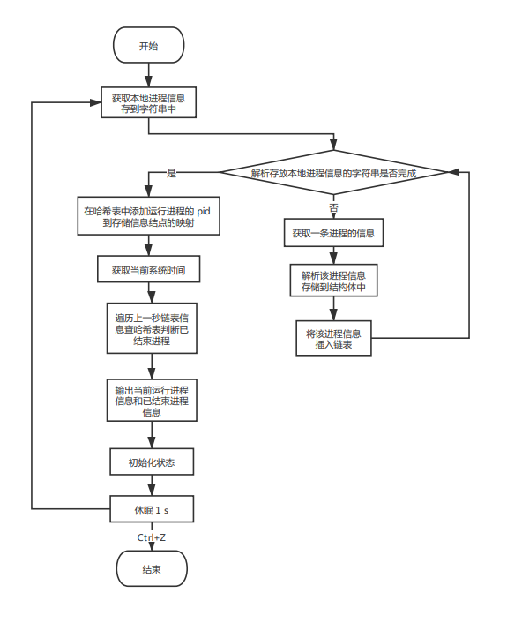

获取本地进程信息流程图：
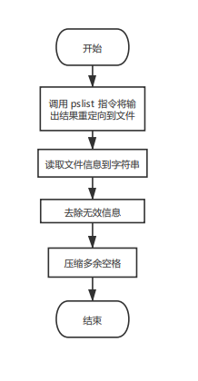

- 带有详细注释的源程序
/*————————————————
版权声明：本文为CSDN博主「陈乐乐happy」的原创文章，遵循 CC 4.0 BY - SA 版权协议，转载请附上原文出处链接及本声明。
原文链接：https ://blog.csdn.net/weixin_39139505/article/details/90295704*/
EndProcessInfo.h
#pragma once
#include <string>
struct EndProcessInfo{
public:
bool operator<(const EndProcessInfo& pro);
bool operator<=(const EndProcessInfo& pro);
bool operator>(const EndProcessInfo& pro);
bool operator>=(const EndProcessInfo& pro);
bool operator==(const EndProcessInfo& pro);
public:
std::string process_id; //进程 id
std::string process_name; //进程名
std::string elapsed_time; //持续时间
std::string end_time; //结束时间
};
bool EndProcessInfo::operator<(const EndProcessInfo& pro) {
return this->end_time < pro.end_time;
}
bool EndProcessInfo::operator>(const EndProcessInfo& pro) {
return this->end_time > pro.end_time;
}
bool EndProcessInfo::operator<=(const EndProcessInfo& pro) {
return this->end_time <= pro.end_time;
}
bool EndProcessInfo::operator>=(const EndProcessInfo& pro) {
return this->end_time >= pro.end_time;
}
bool EndProcessInfo::operator==(const EndProcessInfo& pro) {
return this->end_time == pro.end_time;
}

ProcessInfo.h
#pragma once
#include <string>
#include <windows.h>
struct ProcessInfo {
public:
bool operator<(const ProcessInfo& pro);
bool operator<=(const ProcessInfo& pro);
bool operator>(const ProcessInfo& pro);
bool operator>=(const ProcessInfo& pro);
bool operator==(const ProcessInfo& pro);
public:
std::string process_id; //进程 id
std::string process_name; //程序名
int memory_usage; //内存使用情况
std::string elapsed_time; //持续时间
};
bool ProcessInfo::operator<(const ProcessInfo& pro) {
return this->memory_usage < pro.memory_usage;
}
bool ProcessInfo::operator>(const ProcessInfo& pro) {
return this->memory_usage > pro.memory_usage;
}
bool ProcessInfo::operator<=(const ProcessInfo& pro) {
return this->memory_usage <= pro.memory_usage;
}
bool ProcessInfo::operator>=(const ProcessInfo& pro) {
return this->memory_usage >= pro.memory_usage;
}
bool ProcessInfo::operator==(const ProcessInfo& pro) {
return this->memory_usage == pro.memory_usage;
}

DoubleLinkList.h
#pragma once
#include<iostream>
#include "ProcessInfo.h"
namespace datastructure {
namespace linklist{
template<class DataType>
class DoubleNode {
public:
DoubleNode() {}
DoubleNode(DataType & val) :val_(val), next_(nullptr), prev_(nullptr) {}
DoubleNode(DataType & val, DoubleNode<DataType> * next, DoubleNode<DataType> * prev) :val_(val), next_(next), prev_(prev) {}
public:
DataType val_;
DoubleNode<DataType> *next_;
DoubleNode<DataType> *prev_;
};
template<class DataType>
class DoubleLinkList {
public:
DoubleLinkList();
DoubleLinkList(const DoubleLinkList<DataType> &list);
DoubleLinkList<DataType>& operator=(const DoubleLinkList<DataType>& list);
~DoubleLinkList();
int GetLength() const;
DataType GetValue(int index);
DoubleNode<DataType>* Front() const;
DoubleNode<DataType>* Back() const;
DoubleNode<DataType>* GetHead() const;
void HeadInsert(DataType val);
void LastInsert(DataType val);
void SelectInsert(DataType data);
void Insert(DoubleNode<DataType>* pos, DataType data);
bool Delete(int index);
void PopBack();
void PopFront();
bool IsEmpty();
void ForwardPrint();
void ReversePrint();
void ForwardChangeHead();
void ReverseChangeHead();
void Clear();
private:
DoubleNode<DataType>* GetDoubleNode(int index) const;
bool IndexIsValid(int index) const;
void Swap(DataType& val1, DataType& val2);
private:
int len_;
DoubleNode<DataType> *head_;
};

template<class DataType>
DoubleLinkList<DataType>::DoubleLinkList() :len_(0) {
head_ = new DoubleNode<DataType>();
head_->next_ = head_;
head_->prev_ = head_;
}

template<class DataType>
DoubleLinkList<DataType>::DoubleLinkList(const DoubleLinkList<DataType>& list) :DoubleLinkList() {
DoubleNode<DataType>* it = list.GetHead()->next_;
int len = list.GetLength();
while (len) {
this->LastInsert(it->val_);
it = it->next_;
len--;
}
}

template<class DataType>
DoubleLinkList<DataType>& DoubleLinkList<DataType>::operator=(const DoubleLinkList<DataType>& list) {
if (this != &list) {
this->Clear();
const DoubleNode<DataType> * it = list.GetHead()->next_;
int len = list.GetLength();
while (len) {
this->HeadInsert(it->val_);
it = it->next_;
len--;
}
}
return *this;
}

template<class DataType>
void DoubleLinkList<DataType>::Clear() {
DoubleNode<DataType>* tmp;
DoubleNode<DataType>* it = head_->next_;
while (it != head_) {
tmp = it;
it = it->next_;
delete tmp;
}
len_ = 0;
head_->next_ = head_;
head_->prev_ = head_;
tmp = it = nullptr;
}

template<class DataType>
DoubleLinkList<DataType>::~DoubleLinkList() {
this->Clear();
delete head_;
head_ = nullptr;
}

template<class DataType>
DoubleNode<DataType>* DoubleLinkList<DataType>::GetDoubleNode(int index) const{
if (!IndexIsValid(index)) return nullptr;

if (index <= len_ / 2) {
auto it = head_->next_;
while (index) {
it = it->next_;
index--;
}
return it;
}
else {
auto it = head_->prev_;
index = len_ - index - 1;
while (index) {
it = it->prev_;
index--;
}
return it;
}
}

template<class DataType>
int DoubleLinkList<DataType>::GetLength() const {
return len_;
}

template<class DataType>
bool DoubleLinkList<DataType>::IsEmpty() {
return len_ == 0;
}

template<class DataType>
void DoubleLinkList<DataType>::HeadInsert(DataType val) {
DoubleNode<DataType>* node = new DoubleNode<DataType>(val, head_->next_, head_);
head_->next_->prev_ = node;
head_->next_ = node;
len_++;
}

template<class DataType>
void DoubleLinkList<DataType>::LastInsert(DataType val) {
DoubleNode<DataType> * node = new DoubleNode<DataType>(val, head_, head_->prev_);
head_->prev_->next_ = node;
head_->prev_ = node;
len_++;
}

template<class DataType>
void DoubleLinkList<DataType>::SelectInsert(DataType val) {
if (val <= head_->next_->val_) this->HeadInsert(val);
else if (val >= head_->prev_->val_) this->LastInsert(val);
else {
DoubleNode<DataType>* it = head_->next_;
while (val > it->val_) it = it->next_;
Insert(it, val);
}
}

template<class DataType>
void DoubleLinkList<DataType>::Insert(DoubleNode<DataType>* pos,DataType data) {
DoubleNode<DataType> *node = new DoubleNode<DataType>(data,pos,pos->prev_);
pos->prev_->next_ = node;
pos->prev_ = node;
len_++;
}

template<class DataType>
bool DoubleLinkList<DataType>::Delete(int index) {
auto node = GetDoubleNode(index);
if (node == nullptr) return false;
node->next_->prev_ = node->prev_;
node->prev_->next_ = node->next_;
len_--;
return true;
}

template<class DataType>
void DoubleLinkList<DataType>::ForwardPrint() {
DoubleNode<DataType>* it = head_->next_;
int len = len_;
while (len) {
std::cout << it->val_ << " ";
it = it->next_;
len--;
}
std::cout << std::endl;
}

template<class DataType>
void DoubleLinkList<DataType>::ReversePrint() {
DoubleNode<DataType>* it = head_->prev_;
int len = len_;
while (len) {
std::cout << it->val_ << " ";
it = it->prev_;
len--;
}
std::cout << std::endl;
}

template<class DataType>
void DoubleLinkList<DataType>::PopBack() {
Delete(len_ - 1);
}

template<class DataType>
void DoubleLinkList<DataType>::PopFront() {
Delete(0);
}

template<class DataType>
DoubleNode<DataType>* DoubleLinkList<DataType>::Front() const{
return GetDoubleNode(0);
}

template<class DataType>
DoubleNode<DataType>* DoubleLinkList<DataType>::Back() const{
return GetDoubleNode(len_ - 1);
}

template<class DataType>
DoubleNode<DataType>* DoubleLinkList<DataType>::GetHead() const{
return head_;
}

template<class DataType>
bool DoubleLinkList<DataType>::IndexIsValid(int index) const{
return index >= 0 && index < len_;
}

template<class DataType>
DataType DoubleLinkList<DataType>::GetValue(int index) {
if (IndexIsValid(index)) {
return GetDoubleNode(index)->val_;
}
return {};
}

template<class DataType>
void DoubleLinkList<DataType>::Swap(DataType& val1, DataType& val2) {
DataType tmp = val1;
val1 = val2;
val2 = val1;
}

template<class DataType>
void DoubleLinkList<DataType>::ForwardChangeHead() {
Swap(head_->val_, head_->next_->val_);
head_ = head_->next_;
}

template<class DataType>
void DoubleLinkList<DataType>::ReverseChangeHead() {
Swap(head_->val_, head_->prev_->val_);
head_ = head_->prev_;
}

} // namespace linklist
} // namespace datastructure

SingleLinkList.h
#pragma once
#include<iostream>
#include<algorithm>
#include<vector>
namespace datastructure {
namespace linklist {
template<class DataType>
class SingleNode
{
public:
SingleNode() :next_(nullptr) {};
SingleNode(DataType& x) : val_(x), next_(nullptr) {};
SingleNode(DataType& x, SingleNode<DataType> * next) :val_(x), next_(next) {};
public:
DataType val_;
SingleNode<DataType> * next_;
};
template<class DataType>
class SingleLinkList
{
private:
int len_;
SingleNode<DataType> *head_;
SingleNode<DataType> *tail_;
public:
SingleLinkList();
SingleLinkList(DataType x, int n);
SingleLinkList(const SingleLinkList<DataType>& list);
SingleLinkList<DataType>& operator=(const SingleLinkList<DataType>& list);
DataType GetElem(int n) const;
SingleNode<DataType>* Front() const;
SingleNode<DataType>* Back() const;
DataType FrontValue() const;
DataType BackValue() const;
int FindElem(DataType value);
void TopInsert(DataType value);
void BackInsert(DataType value);
void SelectInsert(DataType value);
void Insert(SingleNode<DataType>* node, DataType value);
void Clear();
DataType GetNthFromEnd(int n) const;
void RemoveNthFromEnd(int n);
void RemoveNthFromStart(int n);
SingleNode<DataType>* Delete(SingleNode<DataType>* node);
void SortLink1();
void SortLink2();
SingleNode<DataType> * MergeSort(SingleNode<DataType> *SingleNode1);
SingleNode<DataType> * Merge(SingleNode<DataType>* l1, SingleNode<DataType>* l2);
void ReverseList();
bool GudgeEqual(const SingleLinkList<DataType> &a);
int GetLength() const;
void Print() const;
~SingleLinkList();

private:
bool IndexIsValid(int index) const;
};

template<class DataType>
bool SingleLinkList<DataType>::IndexIsValid(int index) const {
return index >= 0 && index < len_;
}

template<class DataType>
SingleLinkList<DataType>::SingleLinkList()
{
head_ = new SingleNode<DataType>();
tail_ = head_;
len_ = 0;
}

template<class DataType>
SingleLinkList<DataType>::SingleLinkList(const SingleLinkList<DataType>& list) :SingleLinkList() {
SingleNode<DataType>* it = list.Front();
while (it) {
this->BackInsert(it->val_);
it = it->next_;
}
}

template<class DataType>
void SingleLinkList<DataType>::Clear() {
SingleNode<DataType> *p1 = head_->next_, *p2;
while (p1 != NULL) {
p2 = p1->next_;
delete p1;
p1 = p2;
}
}

template<class DataType>
SingleLinkList<DataType>& SingleLinkList<DataType>::operator=(const SingleLinkList<DataType>& list) {
if (this != &list) {
this->Clear();
const SingleNode<DataType>* it = list.Front();
while (it) {
this->BackInsert(it->val_);
it = it->next_;
}
}
return *this;
}

template<class DataType>
int SingleLinkList<DataType>::GetLength() const {
return len_;
}

template<class DataType>
void SingleLinkList<DataType>::Print() const {
SingleNode<DataType> * it = this->head_->next_;
while (it) {
std::cout << it->val_ << " ";
it = it->next_;
}
std::cout << std::endl;
}

template<class DataType>
SingleNode<DataType>* SingleLinkList<DataType>::Front() const {
return head_->next_;
}

template<class DataType>
SingleNode<DataType>* SingleLinkList<DataType>::Back() const {
return tail_;
}

template<class DataType>
DataType SingleLinkList<DataType>::FrontValue() const {
return head_->next_->val_;
}

template<class DataType>
DataType SingleLinkList<DataType>::BackValue() const {
return tail_->val_;
}
template<class DataType>
void SingleLinkList<DataType>::SelectInsert(DataType value) {
SingleNode<DataType>* pre = head_;
SingleNode<DataType>* cur = head_->next_;
if (len_ == 0 || value <= head_->next_->val_) this->TopInsert(value);
else if (value >= tail_->val_) this->BackInsert(value);
else {
while (cur->val_ < value) {
pre = cur;
cur = cur->next_;
}
this->Insert(pre, value);
}
}

template<class DataType>
void SingleLinkList<DataType>::Insert(SingleNode<DataType>* node, DataType value) {
SingleNode<DataType>* next = node->next_;
node->next_ = new SingleNode<DataType>(value, next);
len_++;
}

template<class DataType>
SingleLinkList<DataType>::SingleLinkList(DataType x, int n)
{
head_ = new SingleNode<DataType>;
len_ = n;
head_->next_ = NULL;
SingleNode<DataType> *p = head_;
for (int i = 0; i < n; i++) {
p->next_ = new SingleNode<DataType>(x);
p = p->next_;
}
}

template<class DataType>
SingleLinkList<DataType>::~SingleLinkList() {
this->Clear();
delete head_;
}

template<class DataType>
DataType SingleLinkList<DataType>::GetElem(int n) const {
if (!IndexIsValid(n)) {
std::cerr << "索引值错误" << std::endl;
return INT_MIN;
}
else {
SingleNode<DataType> *p = head_;
for (int i = 0; i < n; i++) {
p = p->next_;
}
DataType value = p->val;
return value;
}
}

template<class DataType>
int SingleLinkList<DataType>::FindElem(DataType value) {
SingleNode<DataType> *p = head_->next_;
int pos = 1;
while (p) {
if (p->val == value)
return pos;
else {
p = p->next_;
pos++;
}
}
return -1;
}

template<class DataType>
void SingleLinkList<DataType>::TopInsert(DataType value) {
SingleNode<DataType> *p = new SingleNode<DataType>(value);
SingleNode<DataType> *k = head_->next_;
head_->next_ = p;
p->next_ = k;
len_++;
if (len_ == 1) tail_ = head_->next_;
}

template<class DataType>
void SingleLinkList<DataType>::BackInsert(DataType value) {
tail_->next_ = new SingleNode<DataType>(value);
tail_ = tail_->next_;
len_++;
}

template<class DataType>
DataType SingleLinkList<DataType>::GetNthFromEnd(int n) const {
if (!IndexIsValid(n)) {
std::cerr << "索引值错误" << std::endl;
return INT_MIN;
}
else if (n == len_)
return head_->next_->val;
else {
SingleNode<DataType> *p = head_->next_;
for (int i = 0; i < len_ - n; i++) {
p = p->next_;
}
return p->val;
}
}

template<class DataType>
void SingleLinkList<DataType>::RemoveNthFromEnd(int n) {
if (!IndexIsValid(n)) {
std::cerr << "索引值错误" << std::endl;
}
else {
if (n == len_) {
SingleNode<DataType> *p = head_->next_;
head_->next_ = head_->next_->next_;
delete p;
}
else if (n == 1) {
SingleNode<DataType> *p = head_->next_;
for (int i = 1; i < len_ - 1; i++) {
p = p->next_;
}
SingleNode<DataType> *k = p->next_;
p->next_ = NULL;
delete k;
}
else {
SingleNode<DataType> *p = head_;
for (int i = 0; i < len_ - n; i++) {
p = p->next_;
}
SingleNode<DataType> *k = p->next_;
p->next_ = p->next_->next_;
delete k;
}
len_--;
}
}

template<class DataType>
void SingleLinkList<DataType>::RemoveNthFromStart(int n)
{
if (!IndexIsValid(n))
std::cerr << "索引值错误" << std::endl;
else {
if (n == 1) {
SingleNode<DataType> *p = head_->next_;
head_->next_ = head_->next_->next_;
delete p;
}
else if (n == len_) {
SingleNode<DataType> *p = head_->next_;
for (int i = 1; i < len_ - 1; i++)
{
p = p->next_;
}
SingleNode<DataType> *k = p->next_;
p->next_ = NULL;
delete k;
}
else {
SingleNode<DataType> *p = head_;
for (int i = 0; i < n - 1; i++)
{
p = p->next_;
}
SingleNode<DataType> *k = p->next_;
p->next_ = p->next_->next_;
delete k;
}
len_--;
}
}

template<class DataType>
SingleNode<DataType>* SingleLinkList<DataType>::Delete(SingleNode<DataType>* node) {
SingleNode<DataType>* it = head_;
while (it!=nullptr&&it->next_ != node) {
it = it->next_;
}
it->next_ = node->next_;
SingleNode<DataType>* next = node->next_;
delete node;
node = nullptr;
return next;
}

template<class DataType>
void SingleLinkList<DataType>::ReverseList() {
if (!(head_ == NULL || head_->next_ == NULL)) {
SingleNode<DataType> *p = head_->next_;
SingleNode<DataType> *k = p->next_;
head_->next_->next_ = NULL;
head_->next_ = NULL;
while (k) {
SingleNode<DataType> *temp = k->next_;
k->next_ = p;
p = k;
k = temp;
}
head_->next_ = p;
}
}

template<class DataType>
void SingleLinkList<DataType>::SortLink1() {
std::vector<DataType> temp;
SingleNode<DataType> *p = head_->next_;
for (int i = 0; i < len_; i++) {
temp.push_back(p->val);
p = p->next_;
}
sort(temp.begin(), temp.end());
p = head_->next_;
for (int i = 0; i < len_; i++) {
p->val = temp[i];
p = p->next_;
}
}

template<class DataType>
void SingleLinkList<DataType>::SortLink2() {
head_->next_ = mergesort(head_->next_);
}

template<class DataType>
SingleNode<DataType> * SingleLinkList<DataType>::MergeSort(SingleNode<DataType>*SingleNode1) {
if (!SingleNode1 || !SingleNode1->next_) return SingleNode1;
SingleNode<DataType> *fast = SingleNode1;
SingleNode<DataType> *slow = SingleNode1;
SingleNode<DataType> *brek = SingleNode1;
while (fast && fast->next_) {
fast = fast->next_->next_;
brek = slow;
slow = slow->next_;
}
brek->next_ = nullptr;
SingleNode<DataType> *l1 = mergesort(SingleNode1);
SingleNode<DataType> *l2 = mergesort(slow);
return merge(l1, l2);
}

template<class DataType>
SingleNode<DataType> * SingleLinkList<DataType>::Merge(SingleNode<DataType>* l1, SingleNode<DataType>* l2) {
if (l1 == NULL) {
return l2;
}
if (l2 == NULL) {
return l1;
}
if (l1->val < l2->val) {
l1->next_ = merge(l1->next_, l2);
return l1;
}
else {
l2->next_ = merge(l2->next_, l1);
return l2;
}
}

template<class DataType>
bool SingleLinkList<DataType>::GudgeEqual(const SingleLinkList<DataType> &a) {
if (a.GetLength() != len_)
return false;
else {
SingleNode<DataType> *q = a.head_->next_;
SingleNode<DataType> *k = head_->next_;
for (int i = 0; i < len_; i++) {
if (q->val != k->val)
return false;
q = q->next_;
k = k->next_;
}
return true;
}
}
} // namespace linklist
} // namespace datastructure

Main.h
#pragma warning(disable:4996)
#include <iostream>
#include <forward_list>
#include <string>
#include <windows.h>
#include <TlHelp32.h>
#include <time.h>
#include <psapi.h>
#include <algorithm>
#include <iomanip>
#include <sstream>
#include <fstream>
#include <map>

#include "DoubleLinkList.h"
#include "SingleLinkList.h"
#include "ProcessInfo.h"
#include "EndProcessInfo.h"

using datastructure::linklist::DoubleLinkList;
using datastructure::linklist::SingleLinkList;
using datastructure::linklist::DoubleNode;
using datastructure::linklist::SingleNode;

//去除 pslist 打印中的无效信息
void GetRidOfInvalidMsg(std::string& pro_list) {
int index;
for (int i = 0; i < 3; i++) {
index = pro_list.find_first_of('\n');
pro_list = pro_list.substr(index + 1);
}
}

//压缩空格
std::string CompressBlank(std::string pro_list) {
std::string c_pro_list;
bool flag = false;
for (auto c : pro_list) {
if (c != ' ') {
c_pro_list += c;
flag = false;
}
else if (c == ' '&&flag == false) {
c_pro_list += c;
flag = true;
}
else if (c == ' '&&flag == true) continue;
}
return c_pro_list;
}

//通过 pslist 获取全部进程信息
std::string GetProcessMsgList() {
const std::string& path = R"(E:\msg.txt)";
std::string command = R"(E:\PSTools\pslist>)" + path + "&&exit";
system(command.data());
std::ifstream msg(path);
std::stringstream buffer;
buffer << msg.rdbuf();
std::string pro_list(buffer.str());
GetRidOfInvalidMsg(pro_list);
pro_list = CompressBlank(pro_list);
return pro_list;
}

//获取一条进程的信息
std::string GetOneProcessMsg(std::string& pro_list) {
int index = pro_list.find_first_of('\n');
if (index != -1) {
std::string process = pro_list.substr(0, index + 1);
pro_list = pro_list.substr(index + 1);
return process;
}
else {
std::string tmp = pro_list;
pro_list = "";
return tmp;
}
}

//提取进程的信息存储到结构体
ProcessInfo ExtractInfo(std::string pro) {
ProcessInfo process;
int index = pro.find_first_of(' ');
while ((pro[index+1] <= 'z'&&pro[index+1] >= 'a') || (pro[index+1] <= 'Z'&&pro[index+1] >= 'A')||pro[index+1]==' ')
index++;
process.process_name = pro.substr(0, index);
pro = pro.substr(index + 1);

index = pro.find_first_of(' ');
process.process_id = pro.substr(0, index);
pro = pro.substr(index + 1);

for (int i = 0; i < 3; i++) {
index = pro.find_first_of(' ');
pro = pro.substr(index + 1);
}

index = pro.find_first_of(' ');
process.memory_usage = std::atoi(pro.substr(0, index).c_str());
pro = pro.substr(index + 1);

index = pro.find_first_of(' ');
pro = pro.substr(index + 1);
pro.pop_back();
process.elapsed_time = pro;

return process;
}

//打印当前全部进程详情
void PrintCurProcessInfo(DoubleLinkList<ProcessInfo>& process_list) {
auto process = process_list.GetHead()->prev_;
int len = process_list.GetLength();
std::cout << "----------------------当前进程详情----------------------------" << std::endl;
std::cout << "--------------------------------------------------------------" << std::endl;
std::cout << std::setw(10) << std::setiosflags(std::ios::right) << "[pid]" << std::resetiosflags(std::ios::right);
std::cout << std::setw(14) << std::setiosflags(std::ios::right) << "[持续时间]"<< std::resetiosflags(std::ios::right);
std::cout << std::setw(15) << std::setiosflags(std::ios::right) << "[工作内存/KB]" << std::resetiosflags(std::ios::right);
std::cout << " ";
std::cout << std::setw(19) << std::setiosflags(std::ios::left) << "[进程名]" << std::resetiosflags(std::ios::left);
std::cout << std::endl;
std::cout << "--------------------------------------------------------------" << std::endl;
while (len) {
std::string memory_usage = std::to_string(process->val_.memory_usage) + " ";
std::cout << std::setw(10) << std::setiosflags(std::ios::right) << process->val_.process_id << std::resetiosflags(std::ios::right);
std::cout << std::setw(14) << std::setiosflags(std::ios::right)<<process->val_.elapsed_time << std::resetiosflags(std::ios::right);
std::cout <<std::setw(15) << std::setiosflags(std::ios::right) << memory_usage << std::resetiosflags(std::ios::right);
std::cout << " ";
std::cout << std::setw(19) << std::setiosflags(std::ios::left) << process->val_.process_name << std::resetiosflags(std::ios::left);
std::cout << std::endl;
len--;
process = process->prev_;
}
std::cout << "--------------------------------------------------------------" << std::endl;
}

//打印已结束进程详情
void PrintEndProcessInfo(SingleLinkList<EndProcessInfo>& process_list) {
std::cout << "----------------------已结束进程详情--------------------------" << std::endl;
std::cout << "--------------------------------------------------------------" << std::endl;
std::cout << std::setw(10) << std::setiosflags(std::ios::right) << "[pid]" << std::resetiosflags(std::ios::right);
std::cout << std::setw(14) << std::setiosflags(std::ios::right) << "[持续时间]" << std::resetiosflags(std::ios::right);
std::cout << std::setw(14) << std::setiosflags(std::ios::right) << "[结束时间]" << std::resetiosflags(std::ios::right);
std::cout << " ";
std::cout << std::setw(14) << std::setiosflags(std::ios::left) << "[进程名]" << std::resetiosflags(std::ios::left);
std::cout << std::endl;
std::cout << "--------------------------------------------------------------" << std::endl;
auto it = process_list.Front();
while (it) {
std::cout << std::setw(10) << std::setiosflags(std::ios::right) << it->val_.process_id << std::resetiosflags(std::ios::right);
std::cout << std::setw(14) << std::setiosflags(std::ios::right) << it->val_.elapsed_time << std::resetiosflags(std::ios::right);
std::cout << std::setw(14) << std::setiosflags(std::ios::right) << it->val_.end_time << std::resetiosflags(std::ios::right);
std::cout << " ";
std::cout << std::setw(19) << std::setiosflags(std::ios::left) << it->val_.process_name << std::resetiosflags(std::ios::left);
it = it->next_;
std::cout << std::endl;
}
std::cout << "--------------------------------------------------------------" << std::endl;
}

std::string GetCurrentSystemTime() {
struct tm *local;
time_t nowtime = time(NULL); //获取日历时间

local = localtime(&nowtime);
std::string time = asctime(local);
for (int i = 0; i <= 5; i++) time.pop_back();
for (int i = 0; i < 3; i++) {
int index = time.find_first_of(' ');
time = time.substr(index + 1);
}
return time;
}

int main() {
DoubleLinkList<ProcessInfo> pre_process_list; //存储上一秒的进程列表
DoubleLinkList<ProcessInfo> cur_process_list; //存储当前的进程列表
SingleLinkList<EndProcessInfo> end_process_list; //存储结束进程列表
std::map<std::string, DoubleNode<ProcessInfo>*> cur_pro_map; //存储 pid 到进程结点的映射
int len = 50; //定义循环次数
while (len) {
//获取进程信息到双链表
std::string process_msg_list = GetProcessMsgList();
while (!process_msg_list.empty()) {
cur_process_list.SelectInsert(ExtractInfo(GetOneProcessMsg(process_msg_list)));
}

//添加映射关系
auto it = cur_process_list.Front();
while (it != cur_process_list.GetHead()) {
cur_pro_map.insert(std::pair<std::string, DoubleNode<ProcessInfo>*>(it->val_.process_id, it));
it = it->next_;
}

//比较链表元素判断是否存在已结束进程
std::string current_time = GetCurrentSystemTime();
if (pre_process_list.GetLength() != 0) {
auto pre_it = pre_process_list.Front();

while (pre_it!= pre_process_list.GetHead()) {
if (!cur_pro_map.count(pre_it->val_.process_id)) {
if (pre_it->val_.process_name!="pslist"&&pre_it->val_.process_name != "cmd") {
EndProcessInfo end_pro;
end_pro.process_id = pre_it->val_.process_id;
end_pro.process_name = pre_it->val_.process_name;
end_pro.elapsed_time = pre_it->val_.elapsed_time;
end_pro.end_time = current_time;
end_process_list.TopInsert(end_pro);
}
}
pre_it = pre_it->next_;
}
}

//清除终端数据
system("cls");

//打印
PrintCurProcessInfo(cur_process_list);
std::cout << std::endl;
PrintEndProcessInfo(end_process_list);

//初始化状态
cur_pro_map.clear();
pre_process_list = cur_process_list;
cur_process_list.Clear();
len--;

//休眠
Sleep(1000);
}
system("pause");
return 0;
}

五、实验结果
打印当前运行进程信息，按照工作内存从大到小排序
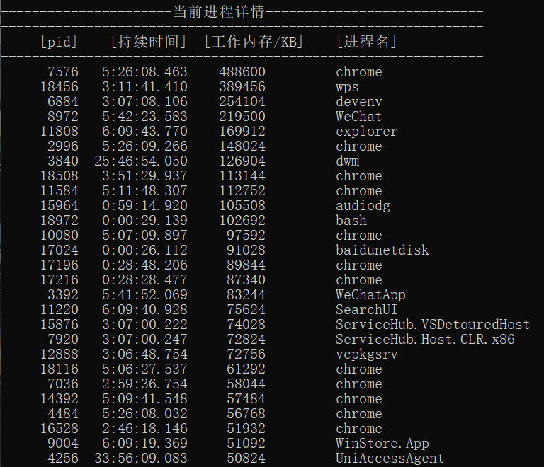
程序刚刚开始运行暂时没有已结束进程，已结束进程信息按照结束时间大到小排序
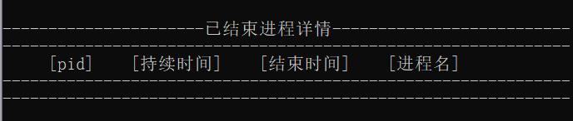

当我关闭了一个小工具
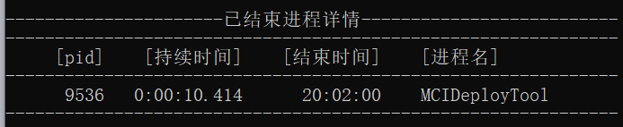

当我关闭了qq
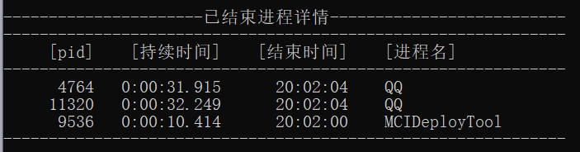

当我关闭了百度云盘
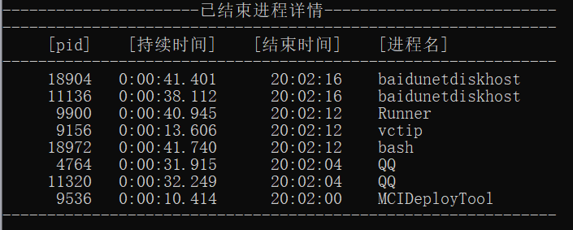
当我关闭了git
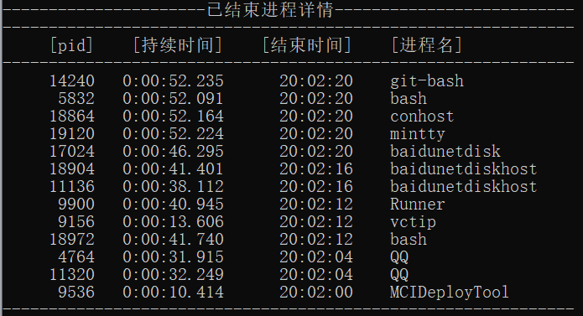
当我关闭了谷歌浏览器
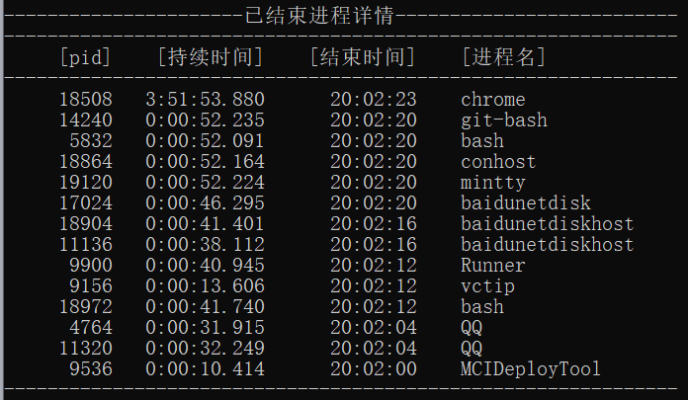

当我关闭了 vscode
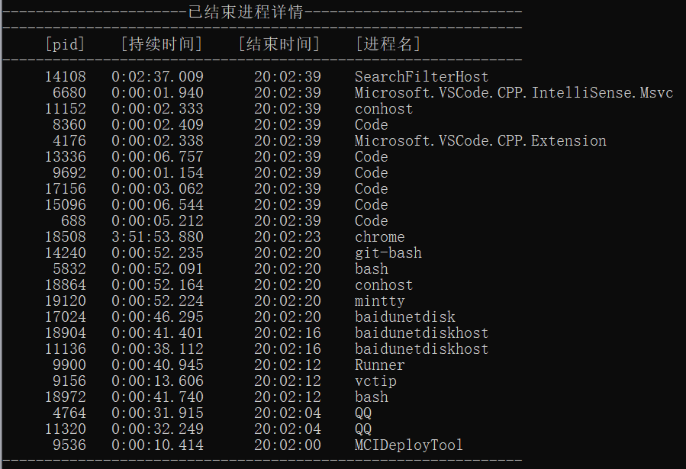

七、实验收获和体会
1. 我用类模板实现的链表，在存储结构体元素时，发现不能正常使用选择插入函数。原因是结构体没有重载操作运算符，所以在函数中的比较运算符会无法比较。
2. 解析进程信息存储到链表中，一开始封装了一个函数返回值为存有进程信息的链表，在主函数用链表获取函数返回值。最后发现链表中没有信息，原因是我没用重载赋值运算符，所以没有接收到函数的返回值。

- 封装链表的过程中，如果链表不用头节点，在很多情况下都要判断结点是否为空。而有头节点的链表将不用进行判断，操作会方便很多。

- 实现链表的排序，不应该是链表构造完成后再进行排序，因为指针的操作会很繁琐，我们应该在插入结点时保证链表有序，避免繁琐的指针操作。

这个题目主要是完成双链表和单链表的封装，以及实现排序功能和比较功能，仅仅实现功能很简单，想要做的更好有非常多的细节可以进行优化。比如：

- 我们可以适当的使用&避免拷贝，优化内存的使用
- 我们可以实现任何数据类型都能使用的双链表和单链表，而不是仅仅针对某个数据类型，通过模板来实现
- 我们可以像获取数组元素一样获取链表元素，通过重载[]运算符。
- 在操作链表的过程中，总是发生内存泄漏，如何避免？通过智能指针代替裸指针。
- 如何实现O(n)时间复杂度的查找已结束进程？通过哈希表实现O(1)的判断结点是否存在来实现。
还有很多很多的点，我们不应该停留在只完成功能的自我要求上，应该要优美的完成它。

八、实验的改进意见和建议

该题目较为基础，希望能够接触到一些复杂算法和结构。在检查的过程中希望能够以更多方面去看完成的成果，不仅仅停留在实现功能上。

